 |  |  | Строка заголовков
 | Столбец заголовков строк |  | Ячейки содержания таблицы

 |  | Класс  Таблица |  |  | Класс  Информация о таблице
Класс Структура таблицы

LC_Not_CL (bool)
LoCH_Exists (bool)
CoLH_Exists (bool)
 |  | Ячейка заголовка таблицы  (TH) |  |  | Класс Размер  QLines (integer)  QColumns (integer)
 |  | Ячейка общего заголовка строк  (LH) |  |  | Класс Representation  (4 подкласса)  Настройки, как отображать содержимое вне сетки таблицы
 |  | Ячейка общего заголовка столбцов  (CH) |  |  | Класс Политика использования:  Запрет/разрешение на:  Перемещение, добавление, редактирование ячеек
 |  |  |  |  | Строка заголовков столбцов
 |  | TH:  LH\CH |  |  | Класс Ячейка | … | Класс Ячейка
 |  | Столбец заголовков строк |  |  | Ячейки содержания
 |  | Класс Ячейка |  |  | Класс Ячейка | … | Класс Ячейка
 |  | … |  |  | … | … | …
 |  | Класс Ячейка |  |  | Класс Ячейка | … | Класс Ячейка

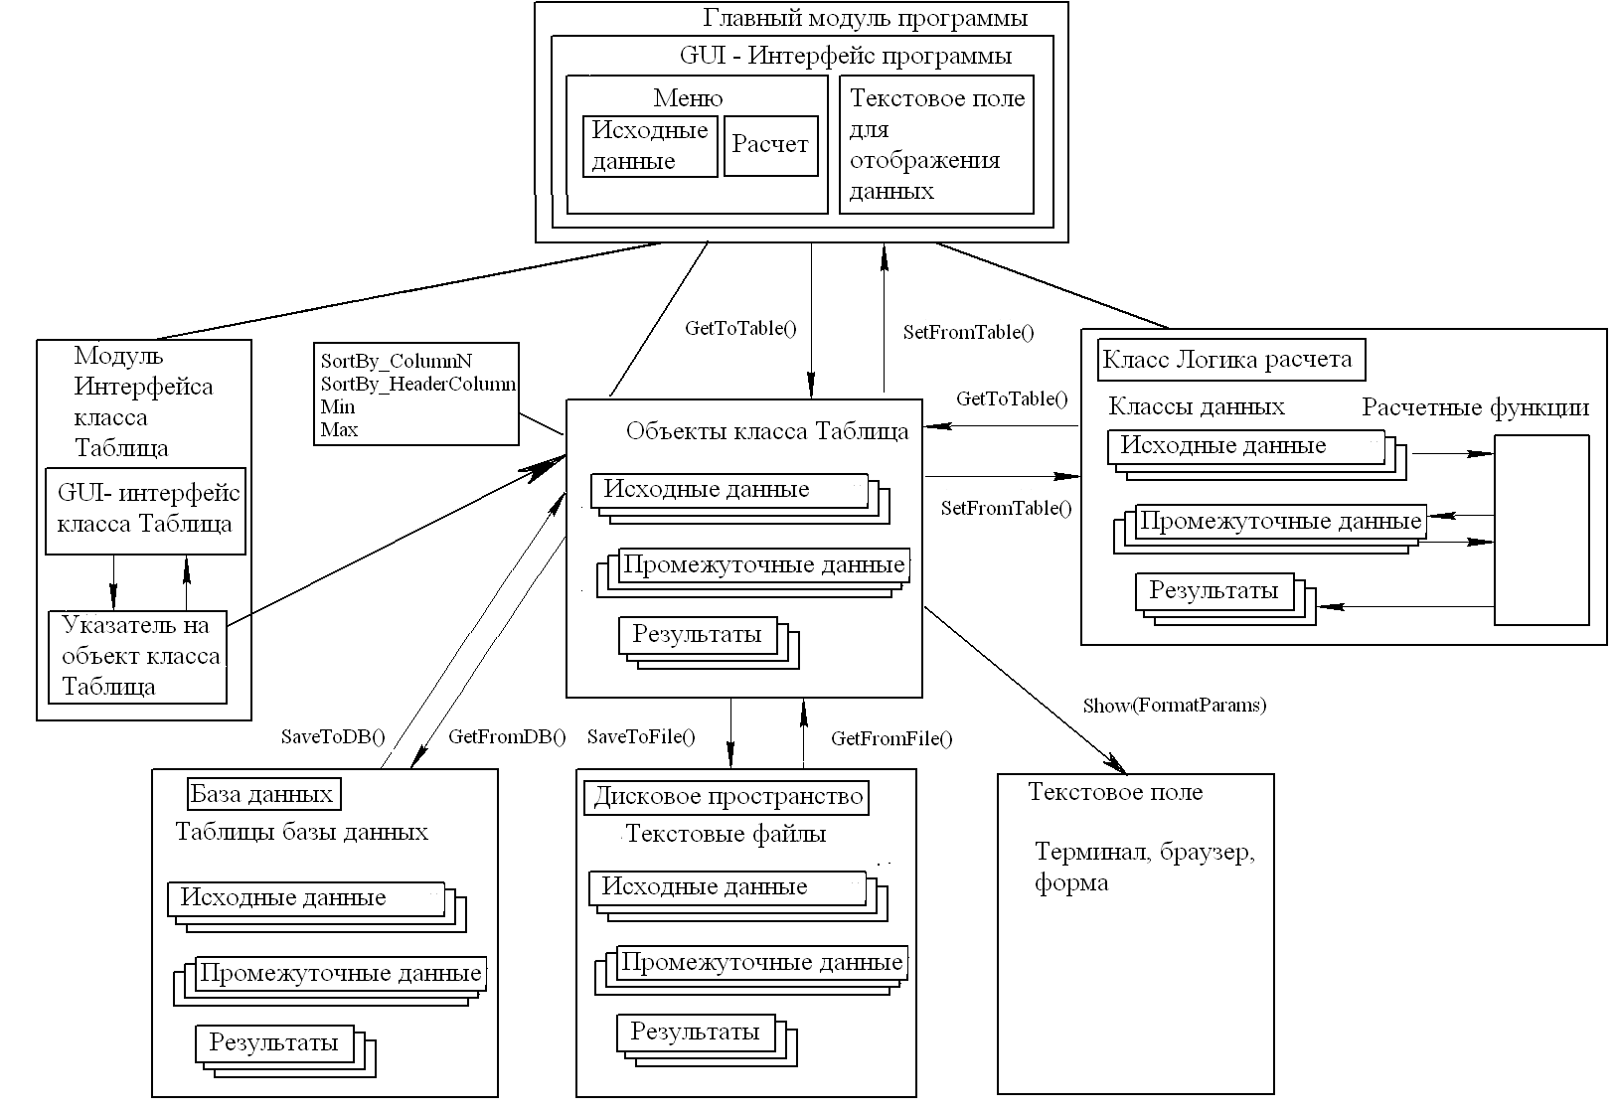
3 типа таблиц

1) (Одно)параметрический список

1 а) Нумерованный (Столбец заголовков строк не обязателен)

Запись квадратного уравнения Решения квадратного уравнения
Степень N \Параметр | Коэффициент |  | N \Параметр | ReX | ImX
Коэф. при х в степени 0 | 1,1 |  | 1 | 1,1 | 2,1
Коэф. при х в степени 1 | 2,1 |  | 2 | 2,1 | 2,2
Коэф. при х в степени 2 | 3,1

1 б) Именованный (обязателен столбец заголовков строк – тип строчный)

Параметры геометрического тела
Параметр | Значение
Наименование | Тело-1
Длина основания L | 23,23
Ширина основания B | 42,31
Высота H | 12,34
Тип: 1- параллелепипед. 2- пирамида | 1

2) База данных

№ | Наименование | L | B | H | Тип | V
1 | Тело-1 | 23,23 | 42,31 | 12,34 | 1 | 12128,5

3) С одним типом данных

3 a) С заголовками строк и столбцов - Функция двух аргументов

Cy – Коэффициент подъемной силы профиля «NACA-23001» крыла
Cy:V \ α | -2 | 0 | … | 20
0,1 | 0,11 | 0,12 | … | 0,19
0,2 | 0,21 | 0,22 | … | 0,29
… | … | … | … | …
0,9 | 0,91 | 0,92 | … | 0,99

3 б) Без заголовков - Матрица

Коэффициенты системы n линейных уравнений
N \ Коэффициент | 1 | 2 | … | n+1
1 | 1,1 | 1,2 | … | 1,4
2 | 2,1 | 2,2 | … | 2,4
… | … | … | … | …
n | 4,1 | 4,2 | … | 4,4

База данных для последнего типа таблиц
№ | Профиль | V | alfa | Cy |  | № | Система | Ур-е № | Коэф-т

Параметры представления таблицы в текстовом поле

№ | Имя | L | B | H | Тип | V
1 | Тело-1 | 23,23 | 42,31 | 12,34 | 1 | 12,5
2 | Тело-2 | 2,1 | 2,2 | 2,3 | 1 | 10,6

№ Имя L B H Тип V
1 Тело-1 23,23 42,31 12,34 1 12,5
2 Тело-2 2,1 2,2 2,3 2 10,6

1) Имя= Тело-1 L= 23,23 B= 42,31 H= 2,34 Тип= 1 V=12,5
2) Имя= Тело-2 L= 2,1 B= 2,2 H= 2,3 Тип= 1 V=10,6

Имя[1]= Тело-1 L[1]= 23,23 B[1]= 42,31 H[1]= 2,34 Тип[1]= 1 V[1]=12,5
Имя[2]= Тело-2 L[2]= 2,1 B[2]= 2,2 H[2]= 2,3 Тип[2]= 1 V[2]=10,6

Программа баллистики, расчет таблиц прицеливания.

